水質検査水域
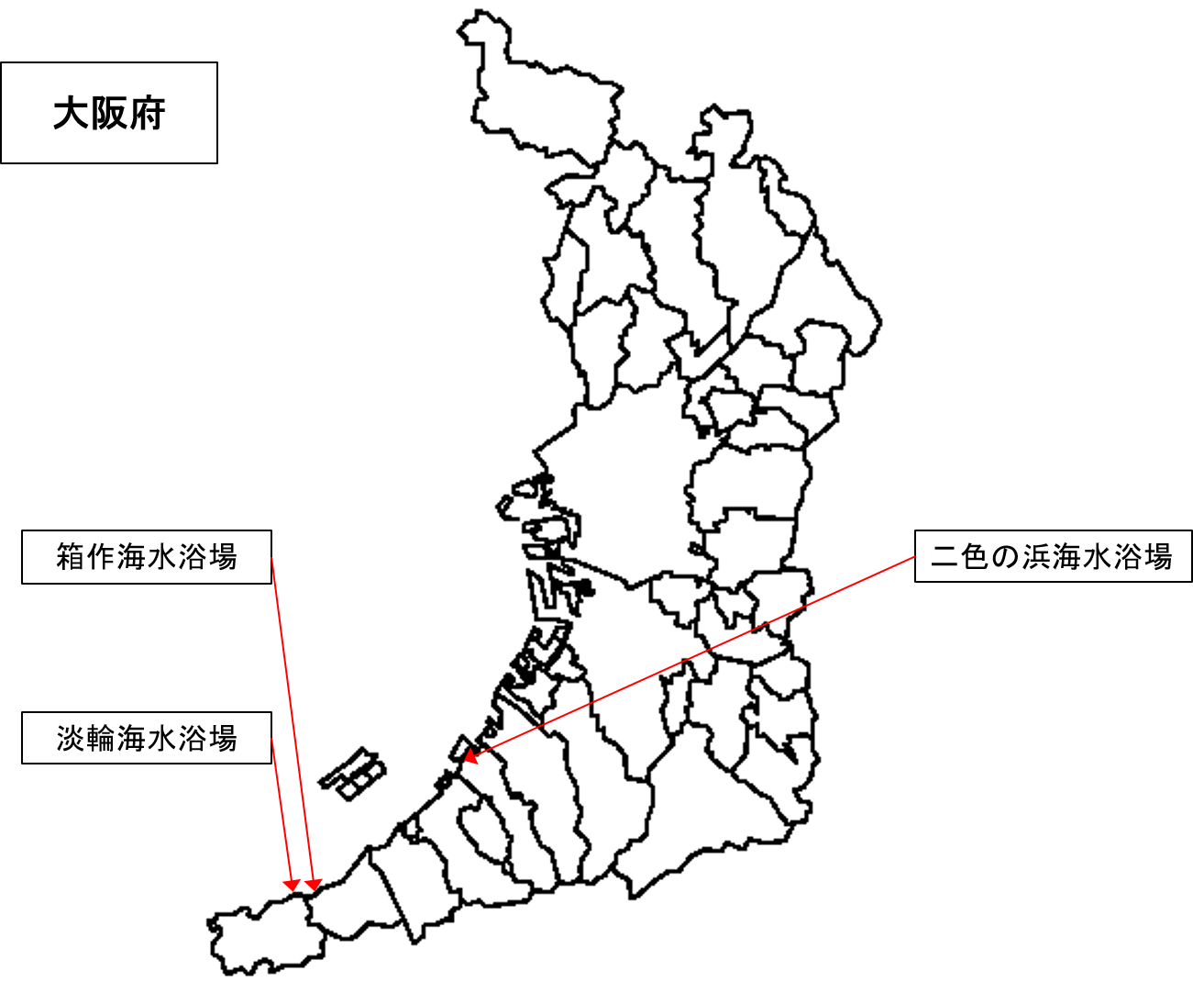
連絡先

●二色の浜海水浴場
株式会社二色の浜観光協会 電話番号 ０７２－４３２－３０２２

●箱作海水浴場
阪南市まちの活力創造課 電話番号 ０７２－４７１－５６７８

●淡輪海水浴場
岬町産業観光促進課 電話番号 ０７２－４９２－２７４９

